## 第19课　资本主义国家的新变化

目标导航



|  |  |  |
| --- | --- | --- |
| 课程标准 | 素养解读 | 核心概念 |
| 通过了解第二次世界大战后资本主义国家的新变化，认识其发展中的成就与问题。 | 历史解释：结合教材运用多元史料，在明确资本主义国家宏观调控的发展历程、措施等基础上，认识国家宏观调控出现的背景、特点及发展趋向。  唯物史观：通过学习二战后主要资本主义国家对经济的干预、发展高科技产业、建立福利国家等措施，认识生产力发展是生产关系适时调整的根本原因。 | 自由放任  经济“滞胀”  关贸总协定  第三次科技革命  中间阶层  福利国家  黑人民权运动 |

时空坐标

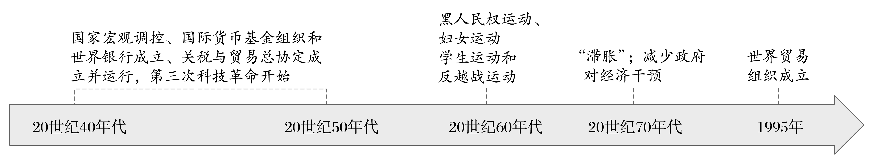

### 知识点一　国家的宏观调控



|  |  |  |  |
| --- | --- | --- | --- |
| 国家干预 | 背景 | 1929年爆发的经济大危机，充分暴露了自由放任的资本主义的弊病 | |
| 第二次世界大战的生死存亡教训 | |
| 社会主义对资本主义的冲击与影响 | |
| 特点 |  | |
| 措施 | (1)加大政府在公共事业领域的开支，增加就业机会，刺激消费需求。  (2)制定经济发展计划，促进经济协调发展。  (3)利用信贷、利率、税收等经济杠杆实施宏观调控等 | |
| 效果 | 取得了一定成效，经济增长一度较快 | |
| 调整 | 原因 | 20世纪70年代，主要资本主义国家出现不同程度的“滞胀”现象，表现为____________________________ |
| 措施 | 适当减少政府对经济的干预 |
| 国际协调 | 建立组织 | 资本主义国家通过建立__________________________________________等国际经济组织，加强在金融、投资和贸易等领域的国际协调 | |
| 大国协商 | 通过大国相对平等的协商，采取市场干预行动，协调利益，维护经济秩序 | |

概念阐释　“滞胀”

“滞胀”全称停滞性通货膨胀，是20世纪70年代出现的一种新的经济现象，其表现形式是：一方面经济增长缓慢或停滞，及由此引起大量失业；另一方面是通货膨胀加剧，物价持续上升，这两个方面状况同时并存。

误区警示　国际货币基金组织和世界银行的区别

(1)国际货币基金组织提供的贷款主要用于稳定国际汇兑，保证各国汇率的稳定；而世界银行提供的贷款主要用于促进世界经济的恢复与发展。

(2)国际货币基金组织提供的是短期贷款，是一个调节机构；而世界银行提供的是长期贷款，是一个发展机构。



主题一　政府的作用——国家宏观调控

名家论史



材料　第二次世界大战后，英国……实施了8个国有化法案……把英格兰银行、煤炭工业……国有化……企业国有化的改造的结果是生产普遍有所发展。——乔志忠编著《世界当代史》

解读　国有化在一定程度上避免私人资本主义生产的盲目性，保证生产的社会性。

史料探究



材料　战后初期至20世纪60年代末，美国经济繁荣时期政府对经济的积极干预……充分发挥凯恩斯主义的财政赤字政策的宏观调节作用，大力刺激经济的增长……逐步健全和完善政府经济机构，通过立法手段将政府经济干预深入到社会生活的各个方面……为争夺世界霸权，政府将经济与军事生产相结合，庞大的军工生产和军事开支成了政府干预和调节经济的重要的经常化的手段之一。——陆月娟《二战后美国政府干预经济的历史演变》

据材料，概括第二次世界大战后初期到20世纪60年代末美国加强国家干预的基本措施。

试答：__________________________________________________________________________

_______________________________________________________________________________

深化拓展



历史理解——发达国家加强宏观调控的主要表现及作用

(1)主要表现

①国家企业的发展。

②国家财政收支在国民经济中所占的比重逐年升高。

③中央银行对国家金融进行干预和调节。

④加强国家对社会经济的管理和调节。

(2)作用

①积极方面：首先，它突破了私人垄断的局限性，使生产、技术改造以及劳动力再生产过程社会化，从而可以在更大程度上适应生产力的发展。其次，它在一定程度上缓和了生产与消费的矛盾，从而在一定时期内减轻经济危机的危害，促进生产的发展。

②消极方面：国家垄断资本主义不可能消除资本主义制度的基本矛盾，并且在发展过程中会使矛盾进一步加剧。



(2023·保定高一阶段练习)1946年，英格兰银行实行国有化，开始了英国国有化的进程。两年时间里，英国煤矿、民航、铁路、公路、煤气、钢铁、电力等部门相继完成国有化。这一现象反映出当时英国(　　)

A．扩大了福利政策的覆盖范围

B．经济公有化特色明显

C．生产关系发生了根本性变革

D．加强了对经济的干预

### 知识点二　科学技术的新发展与社会结构的新变化



|  |  |  |  |
| --- | --- | --- | --- |
| 科技的新发展(第三次科技革命) | 背景 | ①相对论的提出和量子力学的发展。  ②系统论、信息论、控制论的问世，为技术革命进一步提供了理论支持。  ③两次世界大战期间，科学技术也获得了一定的发展 | |
| 内容 | 原子能的开发利用，电子计算机的发明和互联网的建立，空间技术和海洋技术的迅速发展，各种新材料的出现，生物工程技术的突破等 | |
| 影响 | 这些新的科技成果__________________________________________，极大地提高了社会生产力 | |
| 社会结构的新变化 | 原因 | 科学技术的新发展带来社会生产力的提高 | |
| 表现 | 就业结构 | 农业和工业的就业人口所占比重逐渐下降，从事服务业的人口所占比重增加 |
| 阶级结构 | “______________”人数增加，他们一般不拥有生产资料，但有较高的收入，有可观的生活资产 |

问题思考　阅读教材表格“第二次世界大战后美国、联邦德国、日本就业人口分布的变化”，分析该表格反映了第二次世界大战后社会结构呈现怎样的变化趋势？

试答：__________________________________________________________________________

_______________________________________________________________________________

概念阐释　“中间阶层”

“中间阶层”是社会分层理论的一个概念。自20世纪40年代起，西方几个主要的现代化国家的社会分层结构中，均先后出现了以管理人员和公职人员为主的新阶层，亦称“中产阶层”，约占社会职业、就业人口的40%，已成为推动现代化社会发展、引导社会消费、稳定社会形势、定型社会规范及主流社会价值观的主体力量。



(2023·杭州高一期中)二战后，资本主义国家的社会结构出现了新变化，农业和工业的就业人口所占比重逐渐下降，从事服务业的人口所占比重增加，“中间阶层”的人数增加。这主要是由于(　　)

A．社会生产力的提高 B．社会矛盾的缓和

C．“福利国家”的建立 D．民权运动的兴起

### 知识点三　“福利国家”与社会运动



1．“福利国家”

|  |  |  |
| --- | --- | --- |
| 含义 | 是指国家通过______________，保证个人和家庭的经济安全；通过______________，保证全体公民享受较好的公共福利 | |
| 评价 | 积极 | 在缓和收入分配不平等、保持社会稳定方面起到一定积极作用 |
| 消极 | 加重了国家的财政负担 |
| 调整 | ①20世纪70年代：当主要资本主义国家发生经济危机时，减少福利就成为“改革”的内容之一。  ②20世纪80年代：美、英、法等国都不同程度地减少政府公共开支，改革社会保障制度，在提高社会效率和维护社会公平之间寻求新的平衡 | |

概念阐释　福利国家

福利国家并非一种国家类型，宏观上是国家与社会关系的一种状态，微观上是对政府一系列特定行为的描述，可以说是一种由国家通过立法来承担维护和增进全体国民基本福利的政府行为模式。当然，这种政府行为在其建立过程中会逐渐形成一定的路径依赖，因此具有相对稳定性。

问题思考　1961年至1980年间英国各种福利开支在国民支出中的比重

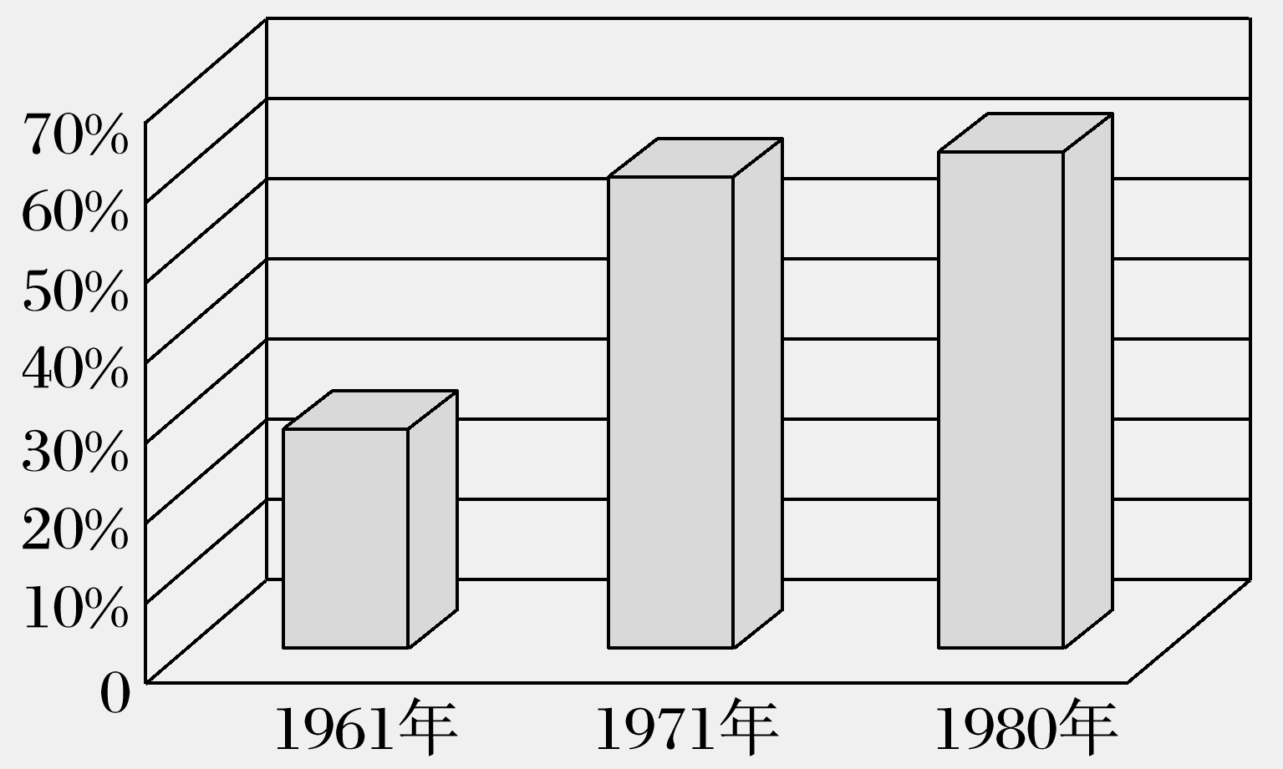

分析英国1961—1980年各种福利开支变化趋势及呈现该趋势的原因。

试答：__________________________________________________________________________

_______________________________________________________________________________

2.社会运动

|  |  |  |  |
| --- | --- | --- | --- |
| 根源 | 第二次世界大战后资本主义国家加强国家干预的办法没能触动造成不平等和贫困的____________________________ | | |
| 表现 | 黑人民权运动 | 原因 | 20世纪60年代，美国社会对黑人的歧视仍广泛存在 |
| 目的 | 争取黑人的平等权利 |
| 成果 | 迫使美国国会通过____________，宣布种族隔离和歧视政策为非法 |
| 妇女  运动 | 原因 | 资本主义国家对妇女的歧视长期存在。第二次世界大战后，随着越来越多的妇女参加工作，妇女运动兴起 |
| 目的 | 争取妇女享有与男子平等的政治、经济和社会等方面的权利 |
| 成果 | 大多数国家的妇女获得了选举权和被选举权，一些国家建立了维护妇女权益的机构 |
| 学生  运动 | 20世纪60年代，资本主义国家普遍爆发了大规模的学生运动，美国学生发起了____________________________ | |

思维点拨　美国黑人民权运动的意义

美国黑人民权运动不仅改变了美国黑人的命运，赋予了他们很大程度上的平等、自由和尊严，最重要的是它有利于美国社会的稳定；充实了美国宪政的内容，捍卫了美国宪法的权威和尊严。

3.对战后资本主义国家新变化的认识

二战后资本主义国家发生的这些变化，所触及的主要是统治的手段和方法，并没有克服资本主义的基本矛盾。



主题二　国民收入再分配——福利制度与福利国家

史料探究　“福利国家”的影响



材料一　英国税收与福利对家庭收入的影响(1983—1984年)(单位：英镑)

|  |  |  |  |
| --- | --- | --- | --- |
| 月收入 | 50 | 80 | 200 |
| 儿童津贴 | 13.0 | 13.0 | 13.0 |
| 其他津贴 | 50.1 | 30.1 | 0 |
| 纳税 | 0 | －7.9 | －43.8 |
| 国民保险 | －4.5 | －7.2 | －18.0 |
| 实际收入 | 108.6 | 108.0 | 151.2 |

——摘编自李培锋《英国诊治“福利病”》

材料二　(英国)社会福利计划的各项开支占到了公共支出总额的50%……(瑞典)主要靠借债和赤字预算来维持社会福利的各项开支……在各国社会福利开支仍在不断增加的同时，各国的经济增长速度大幅度下降……联邦德国从1970年到20世纪80年代中期，领取维持日常生活救济的人数增加了一倍……70%以上的美国人反对政府在福利救济方面花更多的钱。

——陈银娥《现代社会的福利制度》

根据材料一、二并结合所学知识，分析西方国家福利政策的积极作用和局限性。

试答：__________________________________________________________________________

_______________________________________________________________________________

深化拓展　历史解释——战后资本主义国家新变化的表现



|  |  |
| --- | --- |
| 生产力发展 | 科学理论的重大突破和科学技术的新发展，推动了社会生产力的发展，形成了以知识经济为基础、以信息技术为主导的“新经济”模式 |
| 生产关系调整 | 国家垄断资本主义发展，建立“福利国家”，国家干预深入分配领域，运用社会保障政策和加大社会服务开支，保障低收入阶层利益，促进经济的发展 |
| 加强国际协调 | 资本主义国家通过建立国际货币基金组织、世界银行、关税与贸易总协定等国际经济组织，加强在金融、投资和贸易等领域的国际协调，通过大国之间相对平等的协商，采取市场干预行动，协调利益，维护经济秩序 |
| 社会结构变化 | 第三产业迅速发展起来，拓展了经济活动领域，扩大了市场，改善了资源配置；工人阶级的内部结构也发生了较大变化，工人阶级中的脑力劳动者“白领工人”迅速增加；“中间阶层”的发展趋于稳定 |
| 社会  运动 | 由于造成不平等和贫困的资本主义生产资料所有制的存在，资本主义国家各种类型的社会运动此起彼伏，如美国黑人民权运动、妇女运动、学生反越战运动等 |

|  |  |
| --- | --- |
| 知识体系 | 学科术语 |
|  | 1.第二次世界大战后，西方资本主义国家普遍强化国家对经济的干预，促进了经济的快速发展。  2.现代科学理论的建立和发展，引起了以信息技术等为代表的第三次科技革命，对人类社会产生了深远的影响。  3.随着科技的发展，企业的经营管理方式发生了很大的改变，社会结构也发生了很大的改变。  4.为了提高低收入者的生活水平，西方国家实行福利国家制度，这有利于社会稳定，但也存在弊端。 |